

## 第1讲　宇宙中的地球

## 训练5　地球的宇宙环境

下表示意地球与火星主要物理性质比较数据。读表，完成1～2题。

|  |  |  |
| --- | --- | --- |
| 行星 | 地球 | 火星 |
| 距太阳(地球＝1) | 1.00 | 1.52 |
| 质量(地球＝1) | 1.00 | 0.11 |
| 体积(地球＝1) | 1.00 | 0.15 |
| 自转周期 | 23小时56分 | 24小时37分 |
| 公转周期 | 1.0年 | 1.9年 |
| 表面大气温度 | 约15 ℃ | 约－63 ℃ |

1.火星表面大气温度低于地球，主要原因是(　　)

A．距离太阳较远，正午太阳高度小

B．体积小，吸收太阳辐射少

C．质量小，大气层稀薄，大气逆辐射弱

D．自转周期长，白昼时间长

2．火星公转周期大于地球，主要影响是(　　)

A．季节变化周期短 B．生物进化演替进程短

C．昼夜交替周期长 D．表面温度季节差异大

(2024·江苏南通开学考试)太阳黑子的多少和大小，可以作为太阳活动强弱的标志。下图示意2008～2020年太阳黑子相对数(单位：个)的变化情况。据此完成3～4题。

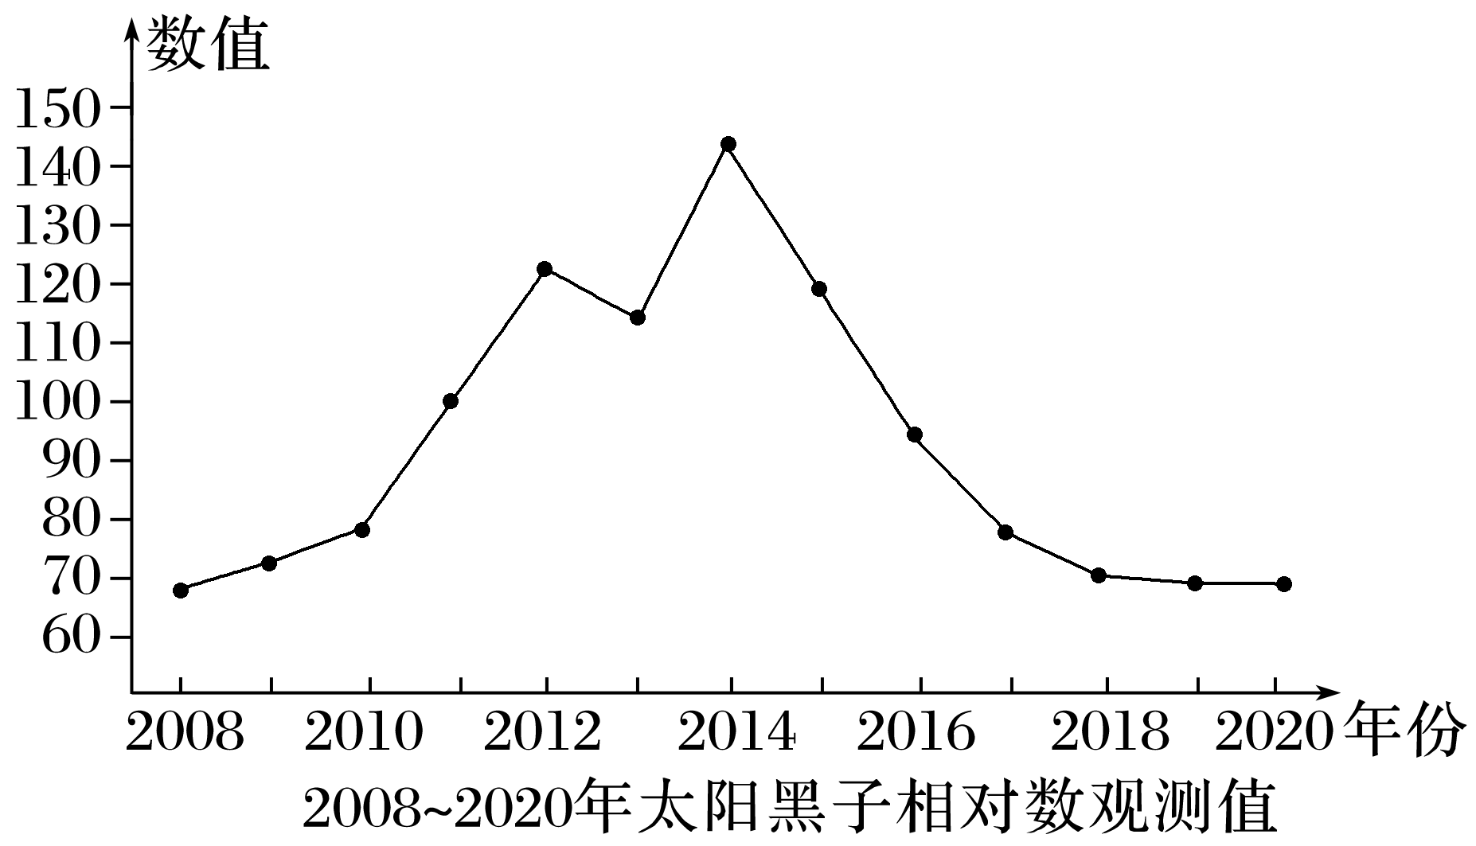

3．据图推测，下列年份中太阳黑子相对数最少的年份是(　　)

A．2003年 B．2030年 C．2025年 D．2036年

4．受太阳黑子影响，2014年地球上出现的现象可能是(　　)

A．在新加坡看到极光 B．无线通信中断

C．气候异常现象增多 D．地震减少

Qαβ/Q(复杂地形下太阳总辐射月总量与水平面太阳总辐射量之比)表示地形对太阳辐射的影响程度；方位角是从正北方向算起，按顺时针方向度量的角度。图1示意长江流域太阳辐射随坡度变化受坡向的影响，图2示意长江流域太阳辐射随纬度变化受坡向的影响。据此完成5～6题。

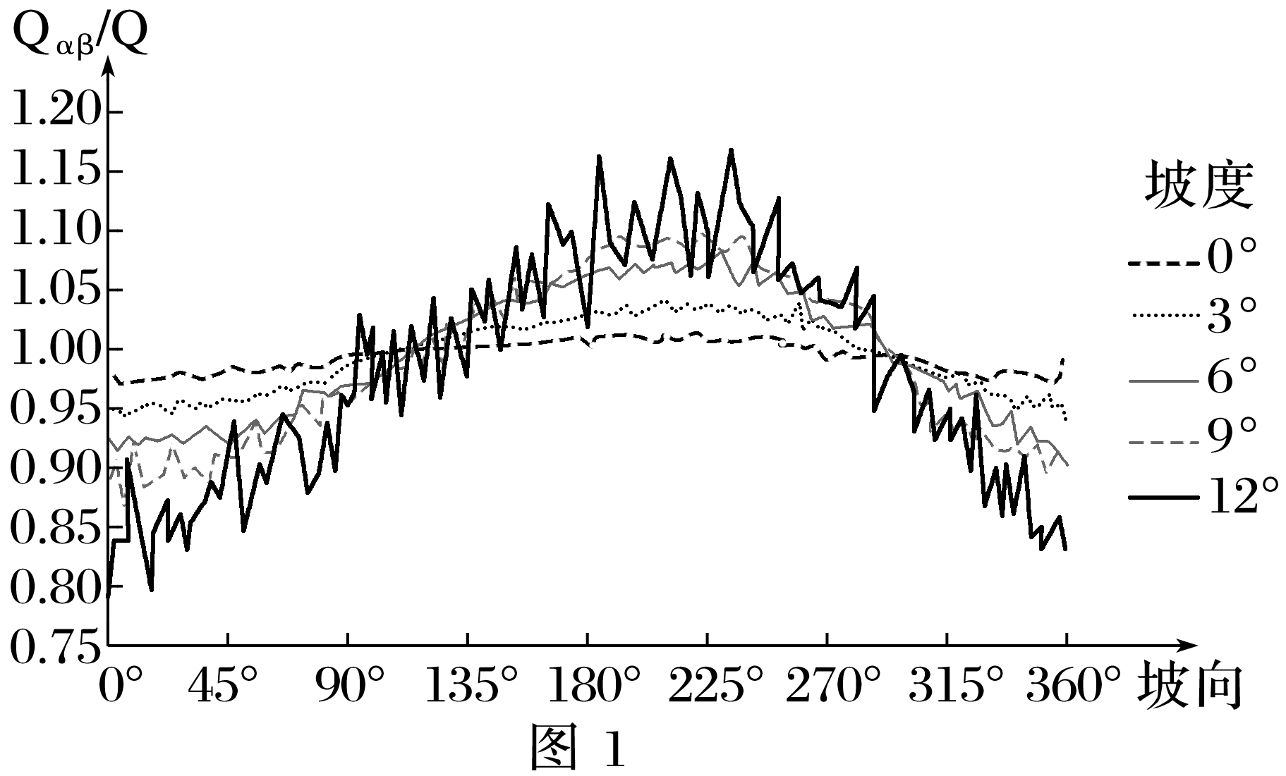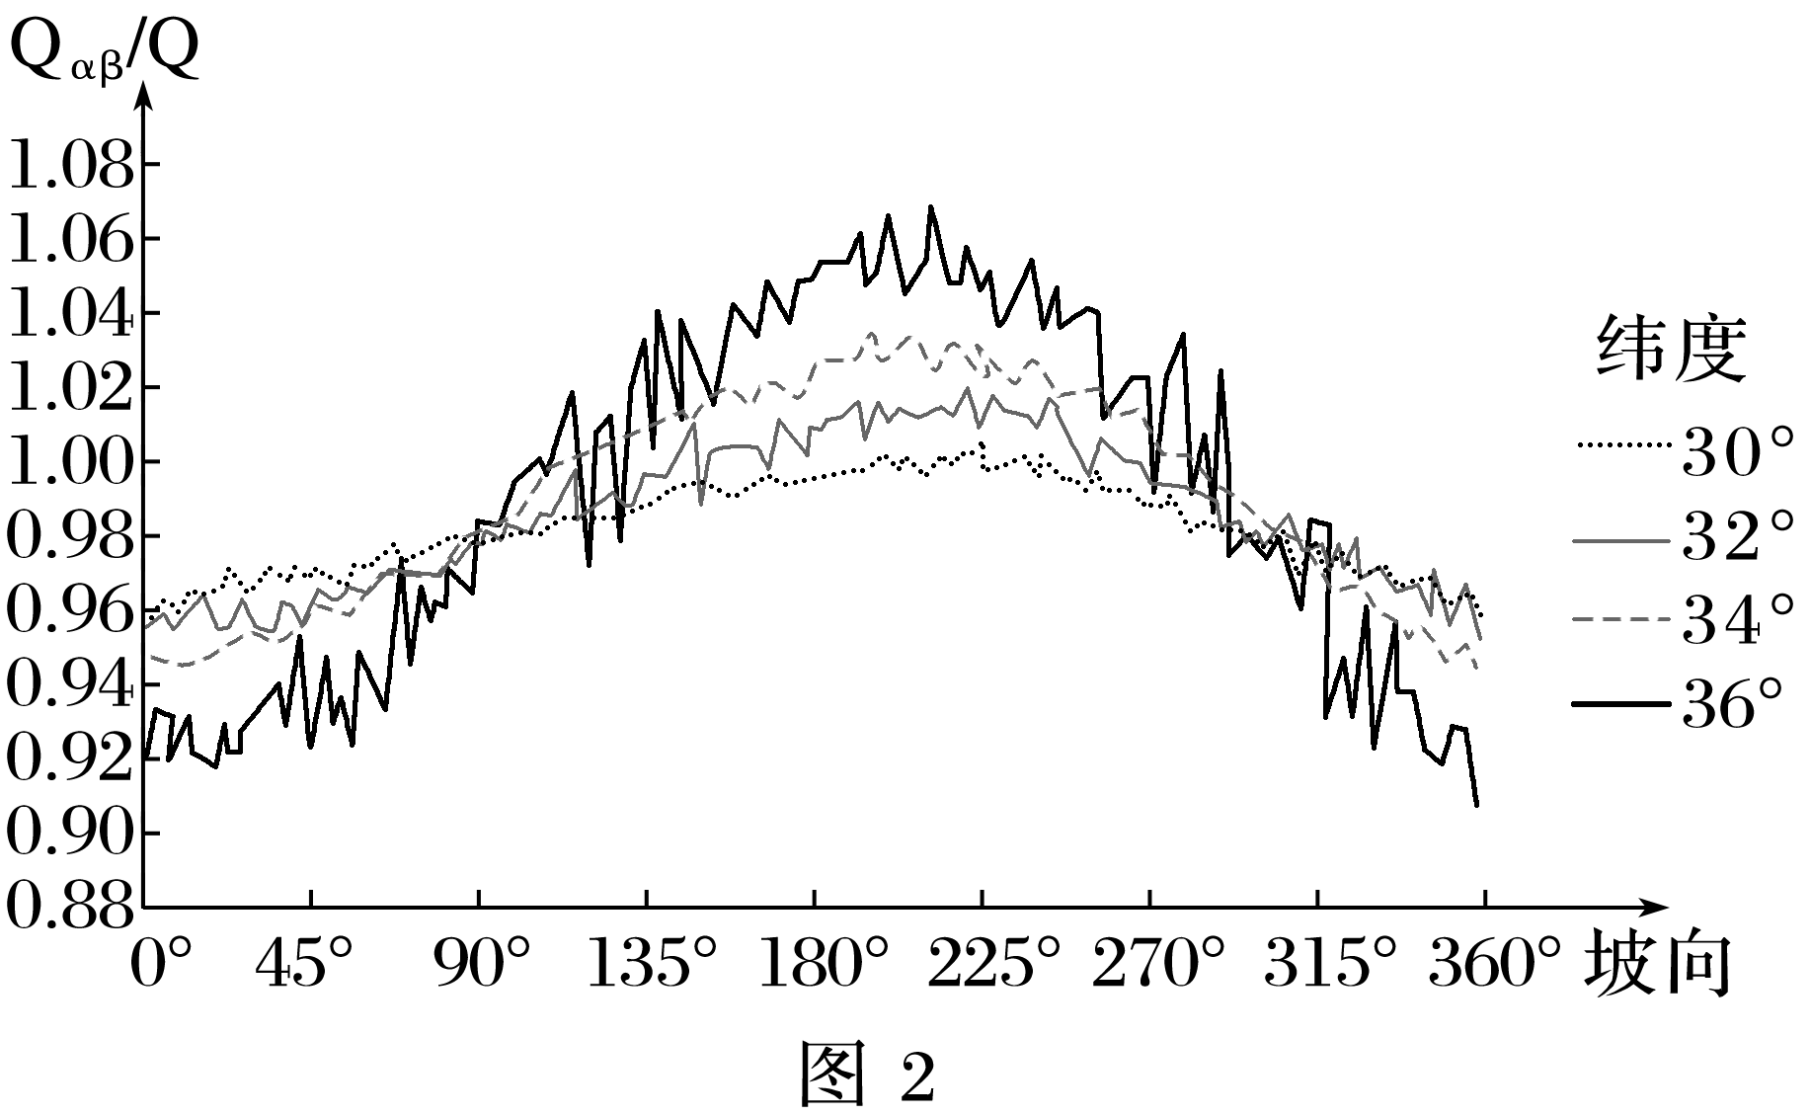

5．长江流域山地坡向对太阳辐射的影响是(　　)

A．随着坡度增大，南北坡太阳辐射差异减小

B．随着坡度增大，东西坡太阳辐射差异增大

C．随着纬度增大，南北坡太阳辐射差异增大

D．随着纬度增大，南北坡太阳辐射差异减小

6．地面太阳辐射在不同坡向差异大，其原因是不同纬度和坡度(　　)

A．大气湿度差异大 B．昼夜长短差异大

C．太阳入射角差异大 D．植被覆盖差异大

印度太阳能开发起步晚、潜力大，政策支持力度大。莫德赫拉是印度第一座通过太阳能发电实现电力自给自足的村镇，并通过向外输电赚取利润。读“印度太阳能资源分布示意图”(图1)和“莫德赫拉屋顶太阳能电池板景观图”(图2)，完成7～8题。

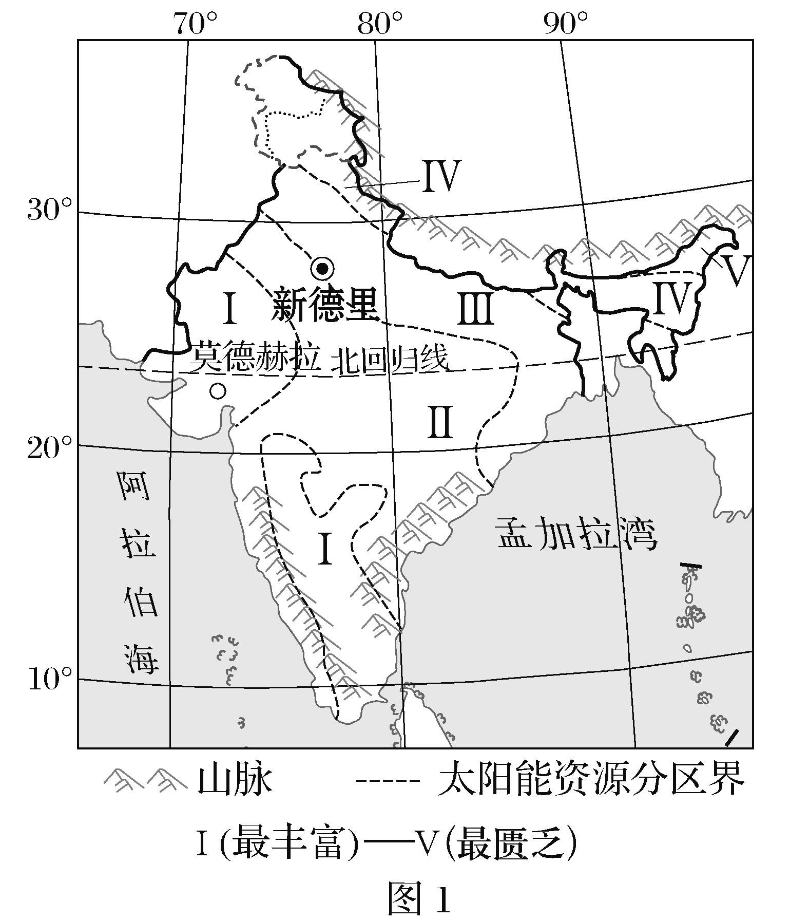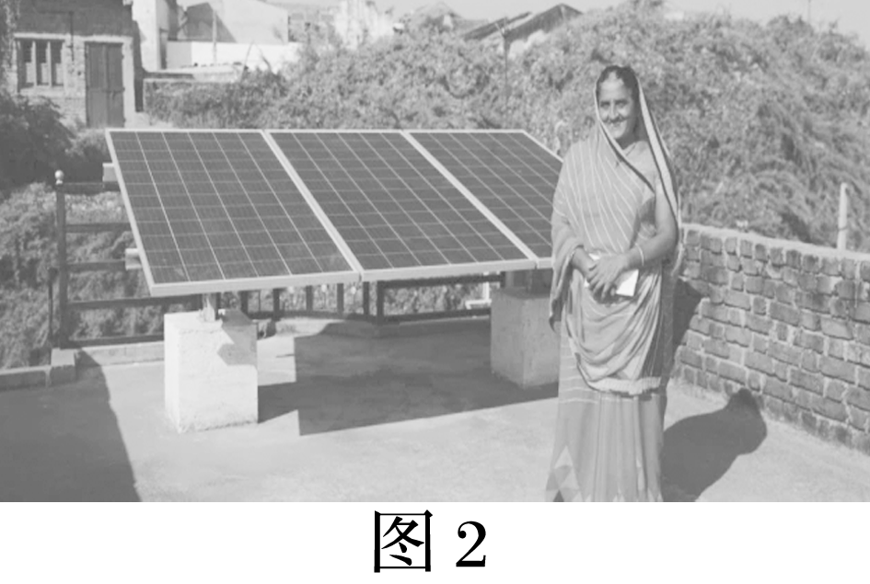

7．影响印度太阳能资源空间分布差异的主要因素有(　　)

①纬度位置　②海陆位置　③大气环流　④地形分布

A．①② B．①④ C．②③ D．③④

8．莫德赫拉通过向外输电赚取的利润有限，主要受制于(　　)

A．太阳能资源总量 B．自身太阳能发电量

C．自身电能需求量 D．国家电网输电能力

9．(2024·江苏苏州联考)阅读材料，完成下列问题。(20分)

材料一　下图为京津冀地区略图。下表为图中各行政区域光伏发电适宜度评价表，数值越大，越适宜光伏发电。

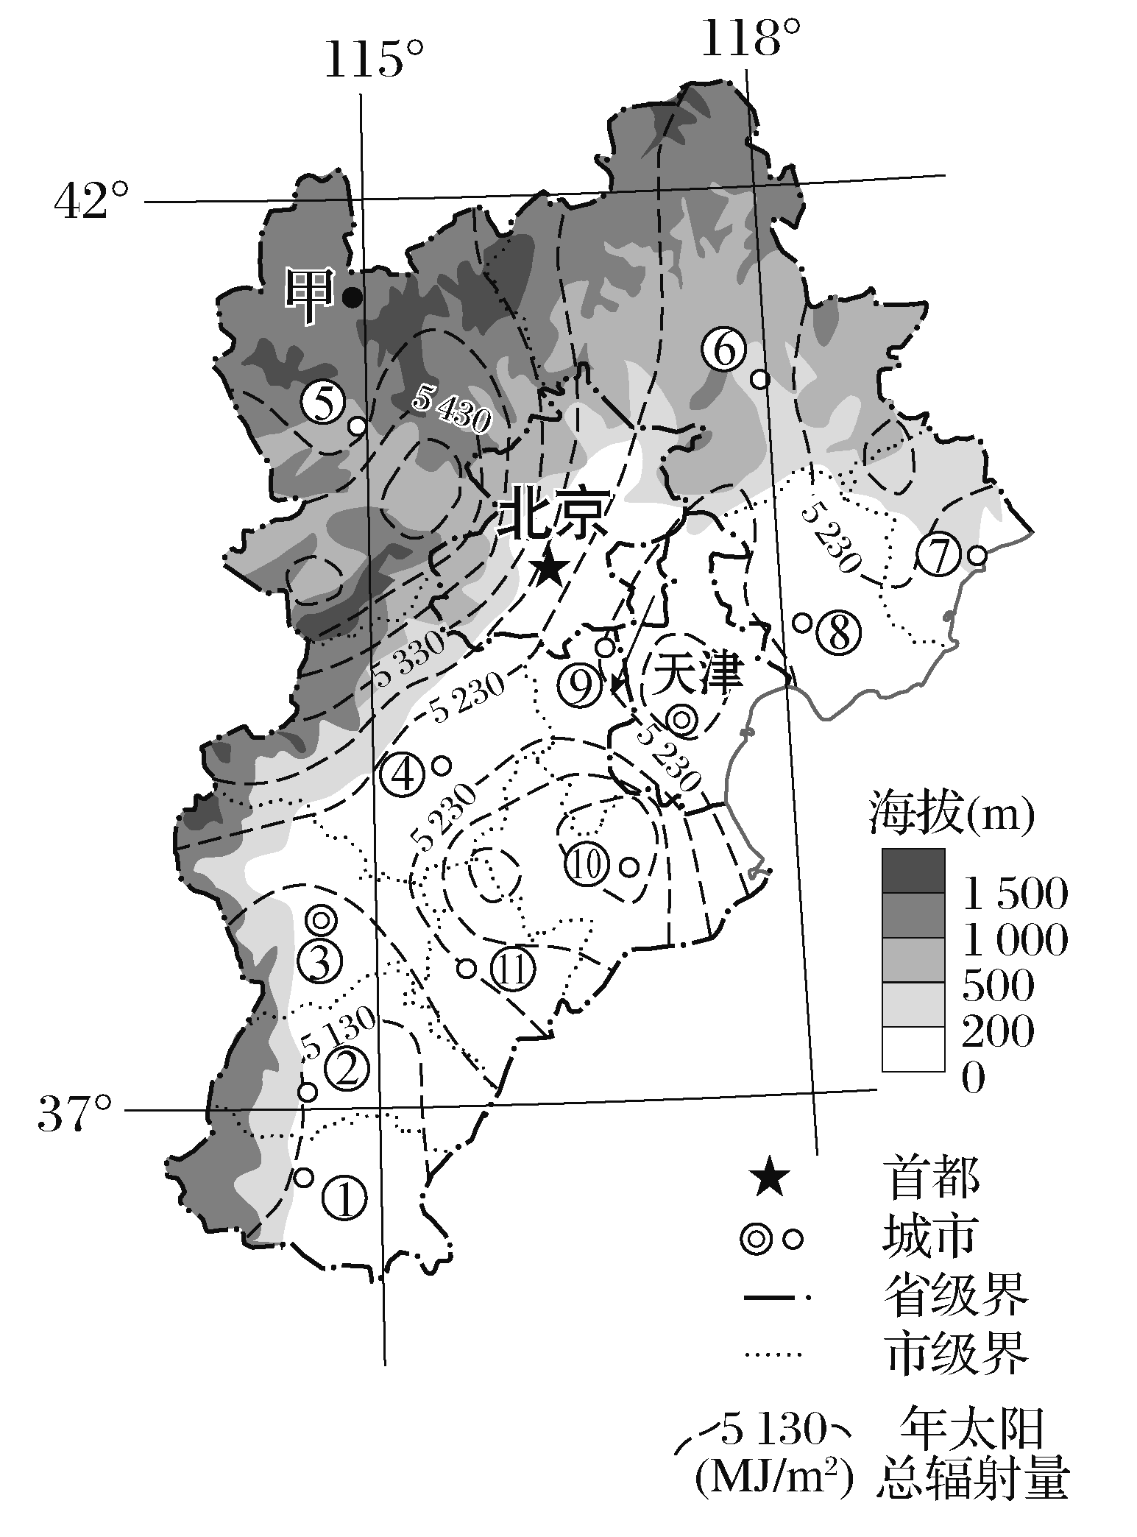

|  |  |  |  |  |  |  |  |  |  |  |  |  |  |
| --- | --- | --- | --- | --- | --- | --- | --- | --- | --- | --- | --- | --- | --- |
| 行政区 | 北京 | 天津 | ① | ② | ③ | ④ | ⑤ | ⑥ | ⑦ | ⑧ | ⑨ | ⑩ | ⑪ |
| 适宜度 | 2 | 2 | 1 | 4 | 7 | 8 | 9 | 10 | 6 | 5 | 1 | 1 | 1 |

材料二　2021年京津冀地区煤炭消费占该地区能源消费总量的70%以上。为响应碳减排，京津冀地区大力发展光伏产业。

(1)从地形角度，说出甲地年太阳总辐射量较多的原因。(4分)

(2)说出京津冀地区光伏发电适宜度的空间分布趋势。与①市相比，分析⑥市更适宜大规模光伏发电的原因。(8分)

(3)从碳减排的角度，说明京津冀地区大力发展光伏产业的合理性。(8分)